МЕТОДИЧЕСКАЯ РАССЫЛКА № 1/2024
«ТРИЗ: ТЕОРИЯ РЕШЕНИЯ ИЗОБРЕТАТЕЛЬСКИХ ЗАДАЧ»

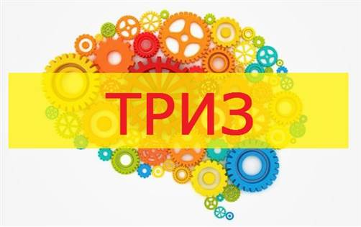
«Без воображения, нет соображения»
А. Эйнштейн

Сегодня творческое мышление нужно практически в любой сфере деятельности: юриспруденции и разработке программного обеспечения, медицине и строительстве дачных коттеджей, педагогике и т.д. В повседневной жизни мы сталкиваемся с массой задач, которые требуют креативного решения. Человечество всегда пыталось найти универсальный метод их решения, придумывало различные техники. Решать задачи, искать новые идеи - неотъемлемая часть жизни любого человека. Необходимое условие для открытий – умение создавать новое, неизведанное. ТРИЗ расшифровывается как «теория решения изобретательских задач». Создатель теории считал — для того, чтобы стать гением, не нужно быть креативным и изобретательным. Нужно всего лишь уметь задавать правильные вопросы и действовать по алгоритму. Многие ученые спорят в отношении правомерности названии её как теории, приписывая ей лишь статус техники или методики. Тем не менее, название она получила от своего основателя Генриха Сауловича Альтушеллера.
Теорию решения изобретательских задач разработали в Советском Союзе сразу после Второй мировой войны, в 1946 году. Началось с того, что Генрих Альтшуллер, который одновременно был и ученым, и писателем-фантастом (псевдоним - Генрих Альтов), заинтересовался вопросом: что происходит, когда человек что-то изобретает. Генрих Саулович изучил десятки тысяч патентных изобретений. К разработкам Альтшуллера присоединился еще один изобретатель и по совместительству писатель-фантаст Рафаэль Шапиро. Он известен поклонникам жанра фантастики как Рафаил Бахтамов. Их творческий тандем выявил закономерности в технологии изобретения всего нового.
Оказалось, что ученые для своих открытий обычно применяют всего несколько схожих приемов. Именно их описание и стало основой технологии ТРИЗ, при помощи которой изобретатель находит новые необычные способы для решения какой-либо задачи, используя при этом то, что у него уже есть в наличии, то есть, не прибегая к дополнительным ресурсам. Все необходимое для творчества и изобретательства есть у каждого из нас, и нужно только уметь этим воспользоваться. ТРИЗ — это оптимизатор творческого поиска.
Создатель ТРИЗ, изучая множество изобретений, обратил внимание на то, что главные способы поиска решений у изобретателей — так называемый метод «проб и ошибок» и перебор различных ответов. Но оба этих метода слишком затратные по времени и силам. Поэтому Альтшуллер предложил свои правила:
- Нужно соответствовать объективным законам. Ученый должен знать, что развитие каждой системы происходит не беспорядочно, а в некотором порядке, в соответствии с объективными законами. Если ученый изобретет то, что согласуется с этими законами, его изобретение будет более прочным и мощным.
- Стремиться к совершенству можно и нужно. Изобретатель должен искать способ добиться максимума, минимизируя при этом свои затраты. Лучшие решения основаны на ресурсах, уже имеющихся в данной системе.
- Важна конкретика. Ученый должен обращать внимание на нюансы и специфику системы. Лучшее решение формируется с учетом деталей.
- Еще одно правило развития систем: развитие происходит, когда система внутри себя справляется с определенным противоречием. Решение изобретателя должно тоже побеждать эти противоречия.

Алгоритм
Альтшуллер разработал универсальный алгоритм, который подходит буквально для всего: выбор задачи, построение модели задачи, анализ модели задачи, формулирование ИКР (идеального конечного результата), выявление противоречий, разрешение противоречий, развитие полученного ответа, анализ хода решения, выводы.
Первый шаг на пути к изобретению — переформулировать ситуацию таким образом, чтобы сама формулировка отсекала бесперспективные и неэффективные пути решения. После этого можно переформулировать изобретательскую ситуацию в стандартную мини-задачу: «согласно ИКР, всё должно остаться так, как было, но либо должно исчезнуть вредное, ненужное качество, либо появиться новое, полезное качество». Основная идея мини-задачи в том, чтобы избегать существенных (и дорогих) изменений и рассматривать в первую очередь простейшие решения.
Формулировка мини-задачи способствует более точному описанию задачи:
- Из каких частей состоит система, как они взаимодействуют?
- Какие связи являются вредными, мешающими, какие — нейтральными, и какие — полезными?
- Какие части и связи можно изменять, и какие — нельзя?
- Какие изменения приводят к улучшению системы, и какие — к ухудшению?

Противоречия
После того, как мини-задача сформулирована и система проанализирована, согласно теории Альтшуллера, должно обнаруживаться, что попытки изменений с целью улучшения одних параметров системы приводят к ухудшению других параметров. Например, увеличение прочности крыла самолёта может приводить к увеличению его веса, и наоборот — облегчение крыла приводит к снижению его прочности. В системе возникает конфликт, противоречие.
ТРИЗ выделяет 3 вида противоречий (в порядке возрастания сложности разрешения):
- административное противоречие: «надо улучшить систему, но я не знаю как (не умею, не имею права) сделать это». Это противоречие является самым слабым и может быть снято либо изучением дополнительных материалов, либо принятием административных решений.
- техническое противоречие: «улучшение одного параметра системы приводит к ухудшению другого параметра». Техническое противоречие — это и есть постановка изобретательской задачи. Переход от административного противоречия к техническому резко понижает размерность задачи, сужает поле поиска решений и позволяет перейти от метода проб и ошибок к алгоритму решения изобретательской задачи, который либо предлагает применить один или несколько стандартных технических приёмов, либо (в случае сложных задач) указывает на одно или несколько физических противоречий.
- физическое противоречие: «для улучшения системы какая-то её часть должна находиться в разных физических состояниях одновременно, что невозможно». Физическое противоречие является наиболее фундаментальным, потому что изобретатель упирается в ограничения, обусловленные физическими законами природы. Для решения задачи изобретатель должен воспользоваться справочником физических эффектов и таблицей их применения.
Генрих Альтшуллер разработал 40 (в дальнейшем образовалось 50) приемов устранения противоречий — принципы изобретательства, которые и легли в основу ТРИЗ (подробнее об этих приемах можно ознакомиться по ссылке: https://www.inventech.ru/lib/triz/triz-0025/ , https://www.altshuller.ru/triz/technique1.asp). Не все приемы универсальны. Часть подходит для решения любых задач, а часть — только для определенного их вида.

Общее между технологией ТРИЗ и креативным подходом
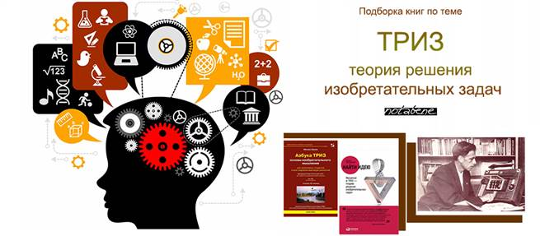Нестандартные решения, к которым приходят изобретатели при помощи ТРИЗ, позволяют ее сравнивать с креативным подходом. Действительно, оба эти подхода используют одни и те же методы:
- Метод аналогий, при котором сравниваются элементы системы с целью обнаружить их общие черты. В сочетании с мозговым штурмом дает очень хороший эффект.
- Морфологический анализ, позволяющий находить решения для некоторых компонентов системы с тем, чтобы потом объединить их работу.
- Метод фокальных объектов, при котором качества рандомно выбранных элементов системы переносятся на ее главный объект.
- Метод Робинзона, позволяющий найти максимум способов использования элемента системы.
- Мозговой штурм, во время которого интенсивно обсуждается поставленная задача с разрешением говорить все что угодно, без какой бы то ни было критики. Предлагаемые идеи могут выглядеть безумными, но часто из них потом вырабатываются лучшие решения.

Теория решения изобретательских задач не является монотонно изложенным материалом и включает в себя кое-какие составляющие.
Развитие творческого воображения (РТВ) – важная составляющая теории решения изобретательских задач. Важным фактором творческого процесса является снятие психологических барьеров или «психологической инерции», как говорил автор ТРИЗ. Когда мы сталкиваемся с проблемой, волей-неволей мы начинаем мыслить в тех категориях и тех формулировках, которые даны в задаче. Это накладывает рамки мышления и ограничивает при поиске решения. Согласитесь, расширить психологические границы – дело непростое, но не невозможное. Обратитесь к другим сферам, отвлекитесь, задумайтесь об иных вещах, возможно, решение кроется совсем рядом. Управление психологической инерцией – важный шаг к раскрытию воображения. Творчество – это процесс, посвященный созданию качественно нового продукта, причем сфера его применения не обязательно связана с искусством. Конечно же, изобретения самым наилучшим образом подходят под данную категорию, поэтому в ТРИЗ много внимания уделено развитию творческого воображения.
Помимо развития отдельной составляющей человека, его воображения, ТРИЗ останавливается на развитии целого ряда качеств личности. ТРТЛ: теория развития творческой личности.
Исследовав множество биографий изобретателей, ученые заметили, что все они обладали рядом одинаковых качеств, соответственно, пришли к выводу, что выдающийся изобретатель появляется не от рождения, а воспитывается по ходу жизни, соответственно, каждый может преуспеть в изобретательском ремесле. Давайте посмотрим, какие именно качества предлагали развивать в себе советские исследователи:
1. Наличие достойной, серьезной цели, способной изменить общество к лучшему.
2. Наличие системы планирования и контроля, которые служили бы мерой приближения к цели.
3. Серьезная работоспособность с характерной производительностью, выработкой.
4. Хорошая база решения технических задач, то есть компетентность.
5. Умение «держать удар», защищать свою идею и отстаивать точку зрения.
6. Видимые плоды деятельности (пускай незначительные, но хоть какие-то).

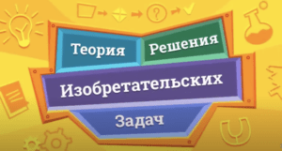Преимущества и недостатки ТРИЗ
Теория решения изобретательских задач стала довольно популярной в СССР, особенно среди «технарей». Ее использовали в школе и применяли на производстве.
В наше время о ней знают далеко не все. Тем не менее, использование ТРИЗ технологий уже долгое время осуществляется в больших компаниях, особенно в IT-сфере, маркетинговом и дизайнерском направлениях. В 1990-х годах ТРИЗ стал известен за пределами бывшего СССР, в том числе он начал применяться некоторыми международными компаниями. Самый известный пример — компания Samsung. Эта компания активно использует его при создании инноваций. ТРИЗ успешно используют и другие известные компании, как российские, так и зарубежные
В 2000-х годах по ТРИЗу стали появляться научные статьи, однако он продолжает оставаться малоизвестным в академических кругах.
С одной стороны, ТРИЗ называют одним из наиболее развитых и результативных наборов методов, помогающих на начальном этапе инженерной деятельности; с другой стороны, отмечается ограниченное применение ТРИЗ промышленными компаниями.

По результатам применения технологии ТРИЗ выявлены ее плюсы:
- помогает увидеть корень проблемы по-новому;
- не пользуется привычными методами;
- дает лучший эффект;
- помогает удобно систематизировать информацию;
- стимулирует к творчеству;
- указывает ученому на детали, которые часто не замечают обычные изобретатели, благодаря чему, он понимает вектор своего творческого поиска;
- развивает рациональную и антиномичную логику, учит мыслить системно;
- открывает новые научные горизонты;
- помогает решить задачу быстрее и качественнее.
Однако ТРИЗ имеет не только плюсы, но и серьезные минусы, среди которых в первую очередь стоит вспомнить о ее слабой ориентированности на рыночную экономику. Изобретатели, использующие средства технологии ТРИЗ, обычно не ищут финансовую прибыль — им интересно найти красивое, простое и нестандартное решение.
Еще один минус — универсальность ТРИЗ, в любом направлении ее принципы остаются одинаковыми, без адаптации под различные сферы изобретательства. И последнее: чтобы использовать ТРИЗ, нужно иметь достаточно высокий уровень подготовки.

ТРИЗ для детей

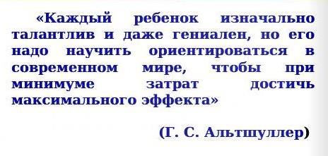Все родители хотят самого лучшего для своих детей, заботятся о них и развивают. Как бы они не старались, подготовить детей ко всем жизненным трудностям не смогут. Но могут научить искать выход из ситуации, создав условия для развития ребенка в творческом плане. Сейчас креативность и инновации нужны везде. Фантазию нужно развивать, она основа оригинального и нестандартного решения любых задач. Слово «смекалка» незаслуженно нами забыто, хотя мы все ей пользуемся. И даже критическое мышление не может стать ему полноценной заменой. Способность схватывать суть задачи и находить для неё нестандартные решения — это и есть «смекалка», которой учит система ТРИЗ.

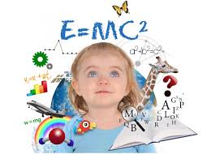Как появилась ТРИЗ-педагогика
Задачи методики ТРИЗ как раз и состоят в обучении творческому подходу, и поэтому как нельзя лучше подходят для работы с детьми.
ТРИЗ-педагогика, как научное и педагогическое направление, сформировалась в нашей стране в конце 80-х годов.
Изначально, ТРИЗ создавалась вовсе не для детей, а для серьёзных инженеров-практиков, которым нужно было решать сложные технические задачи на производстве. Сейчас эту теорию применяют и в других областях жизни. В том числе, и в качестве методики раннего развития.
Творческое наследие Генриха Альтшуллера адаптировали для развития детей 3-6 лет около двадцати лет назад в городе Норильске. Результат можно наблюдать в книге «Новые похождения Колобка, или Наука думать для больших и маленьких», написанной Зоей и Михаилом Шустерман. Детям предлагают помочь Колобку в решении различных повседневных задач. При этом ребёнок сталкивается с основными диалектическими законами: возникновение и разрешение противоречий, восхождение от простого к сложному, накопление количественных изменений и переход в новое качественное состояние и т.д. Элементы разрешения задач взяты как раз из методики ТРИЗ, причём рассматриваются они на самых простейших сказочных и жизненных ситуациях. А вот все сложные «умные» слова остались в специальных главах для родителей. В книге также есть специальные блоки, в которые можно записать творческое решение ребёнка, чтобы он стал соавтором данного издания.
Цель ТРИЗ – не просто развить фантазию детей, а научить мыслить системно, с пониманием происходящих процессов. Дать в руки воспитателям инструмент по конкретному практическому воспитанию у детей качеств творческой личности, способной понимать единство и противоречие окружающего мира, решать свои маленькие проблемы.
Цель ТРИЗ-педагогики — развитие гибкого мышления и фантазии, умения решать любую проблему простым и оригинальным способом, сформировать восприятие жизненной и учебной проблемы не как непреодолимого препятствия, а как задачи, которую можно и нужно решить.
Ее отличие от известных средств проблемного обучения — в использовании мирового опыта, накопленного в области создания методов решения изобретательских задач. Конечно, этот опыт переработан и согласован с целями педагогики.
Современная ТРИЗ-педагогика включает в себя курсы, рассчитанные на возрастные группы от дошкольников до студентов и взрослых специалистов. Особенностью работы с каждой возрастной группой являются выбор объектов изобретательской деятельности, соответствующих возрасту. Так, дошкольники и младшие школьники изобретают игрушки, загадки, пословицы, подвижные игры и т. п.
В данной методической рассылке мы будем рассматривать методы, опираясь на дошкольный возраст.

Дети свободны от шаблонов восприятия, они любознательны и непосредственны. Поэтому им ничто не мешает воображать свой придуманный мир и самим решать, каким они хотят его видеть. Творчество – это не какой-то отдельный оторванный от всего остального процесс. Творчество напрямую связано с развитием аналитического мышления, наблюдательности, внимательности, воображения, речи, получением новых сенсомоторных навыков.
ТРИЗ помогает ребёнку быстро и успешно адаптироваться в современном мире. Развивает системное мышление — это умение видеть конкретный предмет в целом, то есть во взаимосвязи с другими предметами его окружения. Это значит, что ребенок видит не просто цветок, а и место, где он растёт, из чего он состоит, что нужно для его жизни, и что он может дать природе и человеку. Такое умение дает возможность быть более гибким в своем мышлении. ТРИЗ развивает творческое мышление, которое умеет придумывать, создавать, находить, решать, искать, творить и рассуждать. В результате изучения ТРИЗ ребенок учится не просто воспроизводить свой опыт, но и применять его к новым и интересным идеям. Он может творчески подойти к любой задаче, как практической, так и учебной. ТРИЗ даёт возможность найти идеальное решение, потому что в его арсенале есть приемы и стратегии, которые помогают находить этот путь.
На занятиях по ТРИЗ дети с педагогом или родителями разбирают задачи из истории и сказок, придумывают сказки сами, фантазируют, играют. Занятия проходят всегда с интересом и детям они очень нравятся. А если детям нравится заниматься, то и усвоение новых знаний происходит легко и надолго. ТРИЗ – это интересно! Занятия проходят оживленно и весело, ребята не замечают сами, как начинают мыслить по-новому, как обогащается их словарный запас, как развивается интерес к получению новых знаний и привычка саморазвития.

Задачи методики ТРИЗ:
• Развитие творческого восприятия и мышления.
• Развитие качеств творческой личности.
• Формирование словарного запаса.
• Развитие связной речи и умения выражать мысли.
• Коррекция произношения.
• Формирование восприятия чисел и математических представлений.
• Обучение конструктивной деятельности.
• Привитие навыков социализации, взаимодействия и командной работы.
Таким образом, методика ТРИЗ способствует не только творчеству. Она полезна в развитии связной речи, пополнении словарного запаса, получении навыков оперирования числами и математическими понятиями и многом другом. Наверное, легче найти, что не входит в задачи методики ТРИЗ.
Методика ТРИЗ полезна, с одной стороны, для развития гибкости и системности мышления, с другой стороны, для стимулирования поисковой активности и умения находить ответы на нестандартные вопросы. Используя методику ТРИЗ, можно заметно активизировать творческий потенциал ребенка, его мыслительную активность и фантазию, вырастить из ребенка настоящего изобретателя и генератора новых идей.
Групповые занятия по методике ТРИЗ учат детей сотрудничеству, взаимодействию, умению помочь товарищу и найти выход из сложной ситуации, а также порадоваться своим и чужим успехам, когда задача будет успешно решена.
В общем, ТРИЗ – методика для детей полезная во всех отношениях. Результаты не заставят себя долго ждать. Достаточно скоро заметите, что рисунки ребенка стали разнообразнее, художественные сюжеты сложнее, речь грамотнее, да и сооружения из конструктора «Лего» теперь малыш собирает не только по предложенным картинкам, но и придумывая свои собственные.

Суть методики

Суть методики ТРИЗ состоит в том, чтобы обращать внимание ребенка на особенности окружающего мира, интересные явления и события, однако при этом не давать исчерпывающего объяснения и ответа на все вопросы. Другими словами, не нужно давать детям готовых рецептов и решений, нужно учить их находить ответы самостоятельно.
В этом смысле ТРИЗ совершенно правильно считается «школой творческой личности», потому что ТРИЗ предполагает творчество во всем, начиная с постановки вопроса и заканчивая способами поиска ответа. Кстати, это полностью согласуется с концепцией великого российского педагога, психолога и исследователя Льва Выготского.
Собственно, отличие ТРИЗ от традиционных методик работы с детьми как раз в том и состоит, чтобы дать детям возможность додуматься до доступных для их понимания вещей своим умом, а не просто повторять то, что сказали взрослые. Конечно же, такие методы требуют специальной подготовки со стороны взрослых. Как минимум, они сами должны уметь видеть необычное в обычном, новом в привычном. И должны уметь показать это новое и необычное детям.
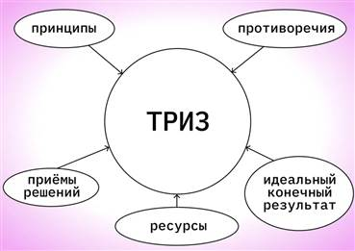
ТРИЗ-технология актуальна при решении следующих задач:
- воспитание интереса к собственным открытиям;
- осуществление системного подхода при ознакомлении детей с человеком и миром, формирование системного мышления;
- привитие умения знать и любить себя;
- развитие творчества, воображения, любознательности, фантазии;
- воспитание у ребенка стремления к разнообразной и продуктивной деятельности;
- развитие у детей способностей грамотно действовать во всех сферах человеческой деятельности: в семье, в обществе, во взаимоотношениях с людьми, в отношениях с природой;
- развитие чувства уверенности, базирующегося на сознании самоценности при понимании достоинств и недостатков в самом себе и в окружающих.
ТРИЗ как универсальный инструментарий используется на занятиях всех образовательных областей. Это позволяет формировать единую гармоничную, научно обоснованную модель мира в сознании ребенка, осуществлять эвристическое обучение. Создается ситуация успеха, идет взаимообмен результатами, решение одного ребенка активизирует мысль другого, расширяет диапазон воображения, стимулирует его развитие.
Оптимальной формой овладения детьми методиками творчества является система творческих заданий, которые даются детям через игры, алгоритмы на занятиях и в течение дня, и практически воплощаются в творческой мысли: в рисунках, сочинениях, сказках, песнях, загадках, поделках, движениях.
Занятия с применением элементов ТРИЗ у детей снимают чувство скованности, преодолевается застенчивость, постепенно развивается фантазия, логика мышления, воображение. ТРИЗ дает детям возможность проявлять свою индивидуальность, учит детей нестандартно мыслить.
В совместной со взрослыми и самостоятельной деятельности детей игры и упражнения ТРИЗ-технологии используются следующим образом:
1. Использование системных игр и упражнений интеллектуального характера в совместных со взрослым видах деятельности, в том числе и режимных процессах («Теремок» (примеры игр в конце рассылки) с предметами личной гигиены, посуды, постельных принадлежностей; «Ты мой кусочек» с предметами одежды во время одевания на прогулку; «Раньше – позже» на определение последовательности режимных процессов; составление загадок, сравнений, метафор о тех объектах, которые используются в режимных моментах; игры с анализаторами «Узнай по запаху, что сегодня на обед», «Узнай на ощупь, что ты сегодня оденешь»).
2. Использование системных игр и упражнений интеллектуального характера в образовательном процессе в специально организованном обучении (на играх-занятиях, занятиях).
3. Использование системных игр и упражнений интеллектуального характера в самостоятельной деятельности детей.
Основными направлениями речевой работы с использованием ТРИЗ-технологии с дошкольниками являются:
- обучение созданию образных характеристик объектов (сравнений, загадок, метафор);
- обучение составлению рифмованных текстов;
- обучение составлению творческих рассказов по картине;
- обучение составлению текстов сказочного содержания.
ТРИЗ-педагогика имеет мало общего с классической и развивающей. Во-первых, здесь нет оценок и единственно правильного ответа: дети должны рассуждать, размышлять, искать противоречия и необычные признаки в условиях задачи. Во-вторых, для того, чтобы приступить к основам ТРИЗ-педагогики, ребёнок совсем не обязательно должен уметь читать, писать и считать. Заниматься с малышом можно с того момента, как он становится способен отличить игру от реальности, то есть примерно с 2,5-3 лет.
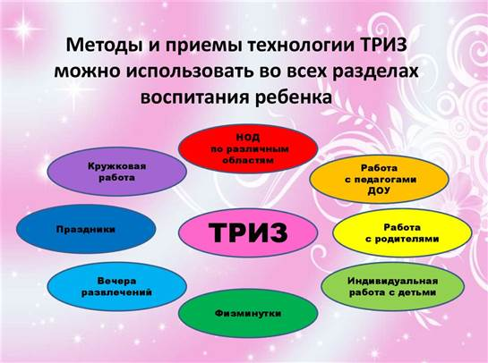

Методы ТРИЗ для детей

Мы ежедневно решаем множество ТРИЗ-задачи. Мы ищем простые и эффективные способы устранить возникшие проблемы. Решение порой не лежит на поверхности, но чем больше смекалки мы проявим в процессе, тем сильнее будет удовлетворение от результата.
То же самое происходит с детьми: поиск и изобретение вариантов решения задачи пробуждает в них азарт, а гордость за самостоятельно найденный ответ служит лучшей мотивацией. Так как нет единственно верного ответа, то это исключает и необходимость в оценке. Дети занимаются с удовольствием, без страха ошибиться или высказать неправильное мнение.
Сюжеты для ТРИЗ-задач повсюду: как включить свет в комнате, если выключатель находится слишком высоко? Чем раскатать тесто, если дома нет скалки? Решать такие задачи можно ежедневно и не только за столом, но и на прогулке, по дороге в детсад или школу.
Актуальными становятся методы ТРИЗ сегодня, когда каждый день мы вынуждены пропускать через себя множество разнородной информации. Умение ориентироваться в ней, систематизировать и вычленять главное — то, чему мы можем научиться сами и научить наших детей. Как утверждают некоторые современные исследователи, именно эти навыки будут востребованы и нужны для жизни уже в самое ближайшее время.
В методиках ТРИЗ для детей мы увидим много общего с методами стимулирования творческой активности и воображения у взрослых. Разница будет лишь в специфике задач, которые стоят перед детьми. Все задачи адаптированы с учетом возраста и восприятия дошкольников, а воспитатель (родитель) выступает в качестве модератора дискуссии. Итак, давайте посмотрим, как это работает!

Метод Поллианны
Девочку из книги Элинор Портер можно назвать родоначальницей ТРИЗ-подхода. Ведь для того, чтобы находить в любой неприятной ситуации повод для радости, нужны смекалка и воображение.
С утра идёт дождь, и долгожданная прогулка откладывается? Это печально, но есть и свои плюсы: можно остаться дома, позвать друзей и поиграть в настольные игры! Сломался карандаш, нет точилки? Да, теперь им не порисуешь, но можно достать краски, которые давно ждут своего часа на полке! Ежедневная игра в «хорошо-плохо» может стать отличной тренировкой в развитии стрессоустойчивости и позитивного взгляда на мир. Кроме того, она знакомит детей с понятием «противоречие», учит выстраивать логические цепочки и находить причинно-следственные связи.
Игр с элементами ТРИЗ много, и всё, что потребуется — немного фантазии и готовность отбросить условности. Например, в игре «Маша-растеряша» ведущий каждый раз не может найти предмет, который ему нужен именно в этих обстоятельствах: надо порезать хлеб, но нет ножа; хочется пить, но воды в чайнике не осталось; есть желание порисовать, но кончилась бумага. В каждой ситуации дети предлагают своё решение, и за самый оригинальный ответ ведущий выдаёт участнику значок или наклейку. Побеждает тот, кто к концу игры наберёт больше всего наклеек.

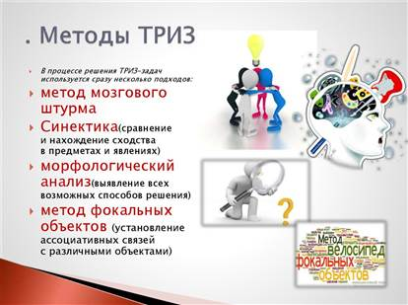Метод мозгового штурма
Методика мозгового штурма – суть в том, что детям ставят задачу и предлагают найти решение, причем разрешено выдвигать любые, даже самые нереальные версии решения. Запрещена любая критика выдвигаемых идей и со стороны взрослых, и со стороны других детей. Можно лишь дополнять и предлагать усовершенствования чужих идей. Задачи для мозгового штурма выбирают из числа понятных детям:
- Как спасти бабушку от серого волка.
- Как тушить пожар без воды.
- Где спрятаться от жары летом.
Когда идей накопится много, участники обсуждения все вместе выбирают оптимальный вариант.

Метод морфологического анализа
Суть метода в том, чтобы попытаться скомбинировать разные характеристики предмета при создании некоего нового объекта. Допустим, если нужно изобрести новую игру, для наглядности рисуют две оси. Вдоль одной рисуют части тела, которые будут задействованы в игре (руки, ноги, руки+ноги), а вдоль другой игровые приспособления, которые можно использовать (мяч, теннисная ракетка, скакалка).
Далее всем коллективом перебирают возможные варианты сочетаний и использования частей тела и игровых приспособлений в игре, а в завершении можно предложить всем вместе сыграть в новую игру, которую дети придумали только что. Такие игры по методике ТРИЗ очень развивают и фантазию, и воображение, и умение взаимодействовать. Это простейший пример, а в принципе по методу морфологического анализа можно изобретать гораздо более сложные вещи и находить десятки вариаций будущего изобретения.

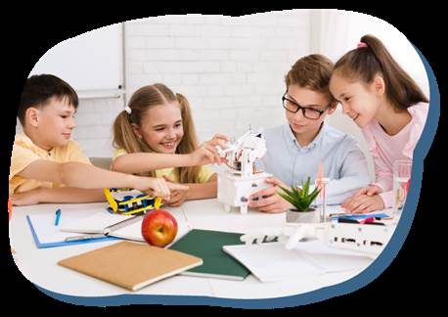Метод фокальных объектов
Этот метод предполагает в какой-то степени обратную ситуацию: нужно перенести свойства одного объекта на другой. Простейший пример: придумать и нарисовать, как может выглядеть собака с крыльями, птица с рогами, водоплавающий верблюд.
Аналогичным образом можно попытаться «создать» гибрид корабля и самолета, поезда и подводной лодки, машины и вертолета. Главное ни в чем не ограничивать детскую фантазию! В этом плане метод фокальных объектов идеален именно для детей, потому что для сложных технических решений его возможности применения ограничены.

Метод каталога
Суть метода в том, чтобы расположить события в логической последовательности и придумать связки и переходы между ними. Таким способом, например, можно сочинить новую сказку. Взрослый дает подсказки в виде картинок и наводящих вопросов:
- Кто наш главный герой сказки?
- Этот герой положительный или отрицательный?
- Почему этот герой положительный или отрицательный?
- Что плохого сделал отрицательный герой?
- Что хорошего сделал положительный герой?
- Как они боролись друг с другом?
- Кто поддерживал отрицательного героя?
- Кто поддерживал положительного героя?
- Чем закончилось противостояние добра и зла?
Помимо фантазии эта методика ТРИЗ полезна в развитии связной речи, навыка публичных выступлений и расширении словарного запаса.

Метод личностной аналогии
В рамках этого метода детям предлагается лично изобразить какое-либо животное, явление, предмет. Начинать следует с простых заданий. Допустим, изобразить кота или собаку, показать, как кот или собака сердится, радуется, просит есть.
После можно перейти к заданиям посложнее. Например, изобразить дождь, грозу, снегопад, шторм на море, закипающий чайник, работающий пылесос. Дальше можно дополнительно усложнить задание. Например, попросить детей изобразить, как бы спели песенку «В лесу родилась елочка» кот или собака. Или подобрать подходящую песню для «поющего пылесоса».

Метод моделирования маленькими человечками
Методика маленьких человечков в ТРИЗ представляет собой упрощенную и доступную для детского восприятия версию устройства окружающего мира из трех видов маленьких человечков: «гидратиков», «твердиков», «пневматиков». Из «твердиков» состоят твердые предметы, причем «твердики» плотно друг к другу стоят, крепко держатся за руки.
По аналогии, из «гидратиков» как бы состоят жидкости, потому что «гидратики» за руки не держатся и могут перемещаться друг относительно друга. А вот «пневматики» находятся в движении постоянно, поэтому мы не можем увидеть воочию воздух, газ и прочие газообразные субстанции.
Для начала детям объясняют устройство твердых, жидких и газообразных предметов по отдельности, а уже затем во взаимосвязи и взаимодействии. Например, холодный чай находится в твердой чашке из «твердиков», а сам состоит из «гидратиков». Если же чай горячий, над ним поднимается пар из «пневматиков».
Аналогичным образом можно объяснить, почему из чашки с чаем можно легко вытащить ложку, взяв ее в руки, но нельзя взять в руки воду из чашки. Если представить, что ложка состоит из нескольких «твердиков», которые крепко держатся за руки, тогда, взяв и подняв одного «твердика», мы вместе с ним поднимаем всех остальных. А вода состоит из множества «гидратиков», которые за руки не держатся. Поэтому, взяв одного «гидратика», мы сможем вытащить из чашки только его, то есть только капельку воды.

Методика типовых приемов фантазирования
Методика типовых приемов фантазирования предполагает изменение свойств предмета с помощью волшебства. На помощь детям приходит Волшебник Увеличения, Волшебник Уменьшения, Волшебники Деления и Волшебник Объединения, а еще Волшебники, способные переносить нас в прошлое или будущее.
Детям нужно пофантазировать, что случится, если тот или иной предмет увеличить, уменьшить, разделить на части или перенести в другую эпоху. Эта методика подходит не только для детей дошкольного возраста, но и применяется в начальной школе.

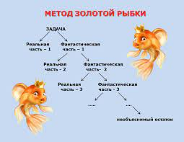Метод «Золотой рыбки»
Метод «Золотой рыбки» заключается в разделении ситуации на составные элементы, оценке элементов как реальных или фантастических и поиске обоснования для элементов, которые кажутся невозможными и фантастическими. Данный метод получил название согласно сюжету всем известной сказки, да и рассматривать применение метода проще всего именно на примере сказки о золотой рыбке.
Детям предлагается построчный анализ произведения с оценкой по шкале «реальное – фантастическое». Так, первые несколько строчек выглядят вполне реально. Старик действительно мог жить со своей старухой на берегу моря и действительно неводом вместо рыбы можно вытащить и водоросли, и тину. Фантастика начинается с момента, когда в невод попадает золотая рыбка.
Может ли рыбка быть золотой? Тут детям и предлагается найти объяснение этому явлению. Например, рыбья чешуя сверкала в лучах солнышка и потому казалась золотой. Или море было далеким и южным, где водятся рыбки самых причудливых расцветок. Так дети находят обоснование непонятным и нереальным на первый взгляд явлениям. Поэтому метод «Золотой рыбки» еще часто называют методом обоснования новых идей.

Метод «Снежного кома»
Метод «Снежного кома» – это полная противоположность методу «Золотой рыбки». В его основе лежит допущение некой фантастической ситуации, на которую, как на катящийся снежный ком наслаиваются вполне реальные события. Классическим вариантов применения этого приема является повесть Александра Беляева «Человек-амфибия».
На изначально нереальную фантастическую идею, что человеку были вживлены жабры для дыхания под водой, накладываются другие, вполне реальные события из жизни людей. К слову, метод «Снежного кома» чаще всего используется именно для написания сказок. И, пользуясь данным методом, вполне можно научить детей сочинять сказки самостоятельно.
Это самые основные и наиболее популярные методики ТРИЗ.
Работая с детьми можно столкнуться с детским упрямством, нежеланием идти на контакт и втягиваться в игры по методике ТРИЗ.
Что делать, чтобы ребенок начал думать и рассуждать:
- Никогда не ругайте детей за неправильный ответ! Очень часто «игра в молчанку» является следствием того, что ребенок уже когда-то что-то сказал или сделал не так, получил ворох замечаний и теперь просто боится ошибиться еще раз.
- Рассуждайте вместе с ребенком и не ведите себя, как экзаменатор или всезнайка. Дети остро чувствуют фальшь, и, если ребенок уже привык, что вы всегда знаете правильный ответ, а вопросы задаете только с целью проверки, он может не захотеть быть испытуемым. Особенно, если в случае неверного ответа его еще и отругают.
- Задавайте так называемые «открытые» вопросы, на которые изначально не может быть одного единственного правильного ответа. Так вам будет проще рассуждать вместе с ребенком, и ребенок не будет бояться ошибиться. Заодно поймет, что другое мнение вовсе не обязательно является ошибочным.
- Отвечайте на вопросы, которые вам задают дети. В противном случае дети быстро усвоят, что можно и не отвечать или на все «Почему» давать ответ «Потому что кончается на «у». Как правило, таких отговорок дети набираются именно у взрослых.

ТРИЗ – игры (примеры)

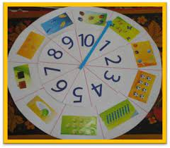Поиграйте с ребёнком в игры, которые способствуют развитию диалектического мышления. На детском уровне метод «проб и ошибок», который используется при решении простых задач, можно представить в виде игры.
«Хорошо-плохо»
Эта игра учит детей самостоятельно находить противоречивые свойства. Выбирайте любой объект, который нейтрален для ребёнка, не связан с жёстко положительными или отрицательными эмоциями. Например: лужи на улице. Предложите малышу придумать плюсы и минусы для такого явления.
«А что, если…»
Предложите ребёнку простой вопрос из повседневного быта или сказки, которую вы читаете вместе: «а что, если сестрица Аленушка не пойдёт искать братца Иванушку?». «А что, если ты промочишь ноги на прогулке?». Не отметайте ни одного решения, просто анализируйте работу мысли малыша: «если я промочу ноги, то, наверное, пойду домой» и т.п.
Понимание противоречий — одна из важнейших составляющих ТРИЗ. Не бойтесь показывать их ребёнку в быту: в этом комбинезоне ты будешь очень красивая, но в нём неудобно играть в песке; мы можем подольше погулять, но тогда закроется магазин, и мы не успеем купить вкусного и т.п.
«Наоборот»
Предложите крохе отгадать обратные признаки, действия (функции). Например: холодный — …, полный — … А теперь придумайте, что совмещает в себе эти свойства? Например, такого рода вопросы: «что у нас острое и тупое одновременно?». Ответ может быть таким: «это нож, у него лезвие острое, ручка тупая». Придумайте теперь обратные действия: разрезать — ... и т.д.

«Маша-Растеряша»
В эту игру лучше играть с небольшим количеством участников (допустим, малокомплектная группа в садике или вы и двое ваших детей). В принципе, можно сыграть и вдвоем с ребенком, если он у вас всего один.
Суть игры в следующем: вы по очереди «теряете» какие-либо предметы, а второй участник должен вас «выручить» и придумать, как вы сможете обойтись без этого предмета.
Если участников несколько, остальные внимательно слушают диалог и в случае затруднений с поиском альтернативы предлагают свои варианты, как решить задачу, не имея нужного для этого предмета.
Начинают обычно с самого простого: как залезть на антресоль, если нет лестницы? Можно просто воспользоваться стулом или табуретом и достать до антресолей. Если антресоли высоко, можно пододвинуть еще и стол, тогда стул станет как бы «ступенькой» импровизированной лестницы.
Дальше задания усложняются. Например, как нарезать колбасу, если вы не можете найти нож? Потенциально это можно сделать линейкой, лобзиком, леской. Игра в «Машу-Растеряшу» помогает понять детям, что каждый предмет в случае необходимости может выполнять разные функции, а не только ту, для которой он предназначен.

«Теремок»
Эта игра уже для большой группы детей. Детский сад – идеальное место для такой игры. Детям раздают картинки с изображением различных предметов или же, при наличии, сами предметы. Например, мячик, скакалка, дудочка, карандаш, еще что-нибудь. В помещении или на улице выделяется место, которое можно условно считать теремком. На детской площадке это может быть почти настоящий теремок, если разместиться в беседке или маленьком деревянном домике.
Далее воспитатель назначает одного из детей «хозяином» теремка. Например, «дудочку». Суть игры в том, что все дети должны по очереди попроситься в гости в теремок, а «хозяин» будет пускать только тех, у кого с ним есть что-то общее.
Например, «карандаш» может сказать, что он тоже длинный и твердый, как дудочка. «Мячик» может заметить, что он круглый, а у дудочки есть круглые отверстия. «Скакалке» будет тяжелее, но можно придумать, что скакалка может также причудливо извиваться в воздухе, как причудливо льются звуки музыки. Или просто сказать, что из дудки, если ее распилить, получатся отличные ручки для скакалки.
Если у кого-то возникнут затруднения с поиском аналогий, остальные вполне могут помочь товарищу. Чтобы всем было интереснее и веселее, «хозяева» теремка могут меняться, пока не исчерпаются все варианты сходства предметов. Если детям игра понравится, в следующий раз можно взять новые предметы и сыграть в «Теремок» снова.

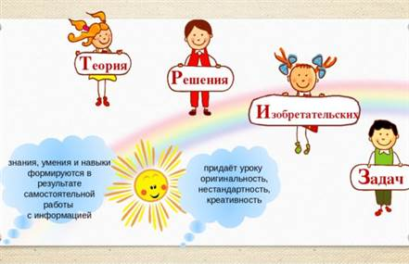 «Веселая загадка»
Все взрослые знают, что ребенка запросто можно развлечь, загадывая ему загадки. Однако не все знают, что ничуть не менее интересно… придумывать загадки самим! Для этого можно взять любой предмет, который сразу автоматически становится отгадкой, и подумать, на что еще он похож и как его можно «загадать».
Рекомендуется, как обычно, начать с чего-нибудь простого. Например, попробовать «загадать» иголку. Как вариант, можно сказать что «она острая, но не стрела, скользкая, но не рыбка, блестящая, но не елочная игрушка». Если никто не угадал, называет какие угодно предметы, но не иголку, а, допустим, ножик или шило, это повод для мозгового штурма и поиска иных эксклюзивных характеристик иголки. И, конечно, для новых загадок, где отгадками станут ранее названные другие предметы.

Это основа, а дальше уже можно переходить к главному: формулировать противоречие и решать изобретательские задачи. Помните, что решения изобретательских задач могут быть более или менее удачные. Наилучшие определяются с точки зрения идеального конечного результата. Изобретение — это всегда решение какой-то задачи. Ещё в древнем мире люди пытались разгадать секреты изобретательства. Тогда появилось понятие об эвристике — науке о том, как создаются открытия. Прошли века. И множество открытий привели к современной цивилизации. Изобретатель стремится превзойти всё то, что создано до него, пытается сделать пусть небольшой, но свой шаг в развитии интересующей его области. Жизнь не стоит на месте. Сегодня самое время учить детей жить в изменяющемся мире, укрепить детей верой в целесообразность творческой жизни.
Развивая мышление с детства, мы закладываем основу для взрослой жизни. ТРИЗ — это система инструментов для креативного, критического мышления. Эти инструменты развивают изобретательский потенциал человека.

Заключение
Творческое мышление присутствует во всех сферах жизни и помогает детям стать успешнее. Благодаря ТРИЗу мы можем поддерживать и развивать в ребенке естественную потребность в познании мира, воспитывать в нем любознательность и жажду знаний, учить решать задачи любой сложности, не перебирая варианты, а выдавая аргументированные креативные решения. С помощью ТРИЗ-технологий можно вырастить в ребенке оптимиста, интеллектуально развитую личность, с хорошо развитой речью, человека, умеющего находить выход из любой ситуации.
Занятия по ТРИЗ позволяют педагогу: развивать творческие способности, воспитывают готовность к восприятию нового, обеспечивают профессиональный рост, это просто интересно.
ТРИЗ сегодня отлично показывает себя в разных направлениях, помогая находить нестандартные способы для решения сложнейших задач.
"Генрих Альтшуллер навсегда войдет в мировую историю мысли не только потому, что разработал ТРИЗ и ввел понятия технического и физического противоречий. Он доказал: каждый из нас может существенно улучшить свою способность находить решения самых сложных задач в любой области. Эта книга еще долго будет настольной для всякого желающего жить разумно"
/ Анатолий Вассерман/

Рекомендуемая литература:
1. Альтшуллер Г. С. «Найти идею: Введение в ТРИЗ — теорию решения изобретательских задач. 6-е издание».
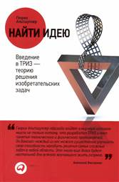Постичь тайну творчества пытались многие, но только Генриху Сауловичу Альтшуллеру удалось создать стройную теорию решения изобретательских задач — ТРИЗ. Изучив десятки тысяч патентов и авторских свидетельств, Альтшуллер открыл основные законы изобретательства и показал, что процесс создания изобретений управляем. Процесс изобретательства требует правильной организации мышления, преодоления психологической инерции, стремления к идеальному решению, разрешения противоречия, скрытого в любой нестандартной задаче. ТРИЗ признана во всем мире и применяется для решения творческих задач во многих областях человеческой деятельности, начиная с конструирования и проектирования и заканчивая рекламой, PR, управлением. Книга будет интересна всем, кто стремится повысить эффективность творчества, и будет полезна не только изобретателям и инженерам, но и бизнесменам, менеджерам, людям творческих профессий, студентам и школьникам.
2. Е. Нехаева «ТРИЗ-зарисовки. Игры, стихи и сказки для развития творческого воображения детей»
Книга для детей, которые уже научились читать и писать самостоятельно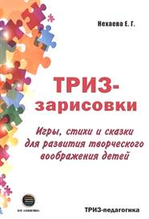. В ней предусмотрены специальные вопросы и задания, ответы на которые можно вносить прямо в книгу. Подскажите детям, чтобы они обязательно воспользовались этой опцией и «увековечили» свои ответы в книжке. Издание предназначено для младших школьников и старших групп детского сада, а со временем им наверняка будет интересно вернуться к уже выполненным заданиям снова и подумать, какие еще решения можно найти с учетом уже накопленного, пусть маленького, но своего жизненного опыта.

3. С. Гин «Занятия по ТРИЗ в детском саду», которая будет полезна педагогам дошкольного образования и родителям малышей.
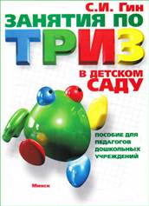В пособии раскрыты основные понятия ТРИЗ — теории решения изобретательских задач. Предлагается практический материал по системному использованию данной технологии в работе с детьми пятого и шестого года жизни, который поможет педагогу развивать у дошкольников речь, творческое воображение, а также такие качества мышления, как гибкость, подвижность, системность, диалектичность, поисковая активность, стремление к новизне. Для педагогов дошкольных учреждений.
4. Г. Иванов «Денис-изобретатель. Книга для развития изобретательских способностей детей младших и средних классов».
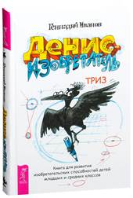Книга, предназначенная для пробуждения и развития изобретательских способностей (прежде всего – образного и системного мышления) у детей младшего и среднего школьного возраста.
Как: помочь вороне, у которой белки разрушили гнездо; выгнать мышей из дома (так, чтобы ни одна мышь не пострадала); поймать улетевший воздушный шарик; заставить окно само закрыться, когда начнется дождь? Вы сможете сами ответить на эти и многие другие вопросы, поупражнявшись в решении изобретательских задач.
Вместе с главным героем книги, пятиклассником Денисом, вы научитесь в любой самой обычной житейской ситуации видеть множество возможностей для творчества.

5. 6. В. Богат «В жаркой Африке. Развиваем творческое мышление дошкольников 4-6 лет» и продолжение «Большие открытия маленького львенка».
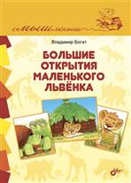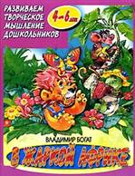В предлагаемой книжке собраны занимательные историизадачки, основанные на теории решения изобретательских задач (ТРИЗ), которая вот уже более 10 лет успешно используется в отечественной дошкольной педагогике и позволяет ребенку нестандартно решать. Главные герои – львенок и черепаха, и они вместе думают над насущными проблемами живой природы в Африке. Например, как спасти ярких и заметных издалека бабочек от птиц, которые ими питаются. Или как достать бананы, висящие высоко на пальме. Прочитав ее и подумав над поставленными задачками, ребенок получит в свой арсенал неплохой набор лайфхаков для различных жизненных ситуаций.
В книге «Большие открытия маленького львенка» представлены рассказы-задачки о маленьком львёнке, активизирующие творческое мышление детей путём выявления противоречий, нахождения нестандартных решений при выходе из затруднительных ситуаций и достижения идеального конечного результата. Особое значение играют иллюстрации, которые призваны помочь детям решить задачу или натолкнуть на возможные решения.
Книга предназначена воспитателям и методистам, работающим по системе ТРИЗ (теория решения изобретательских задач), и родителям, желающим раскрыть творческий потенциал своих детей. Для среднего и старшего дошкольного возраста.
7. А.Гин «Сказки-изобреталки от кота Потряскина»
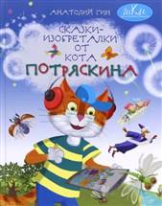Сказки, к которым нужно самим придумать, чем они закончатся. Книга содержит 36 занимательных задач. В центре каждой из них - сказочный герой, который должен найти выход из того или иного затруднительного положения. Юный читатель вместе с героем ищет этот выход, используя предлагаемые подсказки, решения и комментарии. Работа с книгой поможет развить творческое мышление детей, создать благоприятную психологическую атмосферу для общения детей и взрослых.
Задачи были успешно опробованы автором и его коллегами при работе с учащимися общеобразовательных школ в России и СНГ.
Книга издана в США, Китае, Южной Корее, Малайзии, Чехии, Польше, готовятся издания во Франции и Японии.
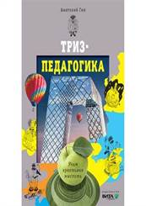8. А.Гин «Триз-педагогика. Учим креативно мыслить».
Как зажечь в детях внутренний огонь интереса к познанию нового? Чему и как нужно учить детей в современном мире? Как обучать ребёнка, чтобы он был успешен, востребован? На эти и другие вопросы отвечает эта книга. Написанная просто и ярко, она предназначена широкому кругу читателей - учеников, учителей, родителей. Книга, в которой собраны основные методы и приёмы ТРИЗ-педагогики, а в конце можно найти задачи для детей.

9. М. Шустерман, З. Шустерман «Колобок и все-все-все, или Как раскрыть в ребёнке творца».
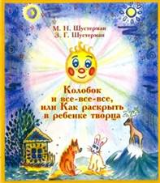 "Колобок и все-все-все, или Как развить в ребенке творца" - первая часть дилогии о приключениях Колобка. На страницах книги в увлекательной форме ведется диалог между маленьким читателем и героями книги, которые систематически побуждают ребенка делать собственные открытия, указывая ему пути к достижению цели. Чтобы помочь Колобку, ребенок должен думать, решать поставленные перед героями книги задачи. Он должен научиться мыслить системно, понимая происходящие закономерности. Каждая из глав книги состоит из материала, адресованного детям и подаваемого в игровой или сказочной форме, и заданий для взрослых.
Книга предназначена для родителей, воспитателей и педагогов начальной школы.
10. Ю.Тамберг «Как научить ребёнка думать»
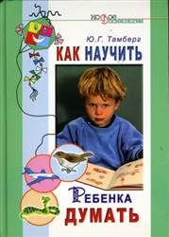Книга для родителей о том, как развить и поддержать детскую любознательность и почему творческое развитие важно так же, как воля и дисциплина. В книге сделана попытка изложить методики развития основных качеств творческой личности: мышление, воображение, память, внимание, воля, умение планировать. Наибольшее внимание уделено проблеме развития сильного творческого мышления на основе ТРИЗ. Приведены не только сами методики мышления, но и практические методы их освоения и развития мышления, как у взрослых, так и у детей от 4-5 лет и старше, без ограничения возраста. Книга предназначена для родителей, учителей, воспитателей, студентов, гувернеров, бабушек и дедушек и всех, кто хочет познакомиться с ТРИЗ.
11. Мастер-класс для воспитателей ДОУ «Применение технологии ТРИЗ в разных областях образовательной деятельности»
Скачать можно по ссылке: https://infourok.ru/master-klass-dlya-vospitatelej-dou-primenenie-tehnologii-triz-v-raznyh-oblastyah-obrazovatelnoj-deyatelnosti-06-04-20-5423513.html

Видео:

- Методика ТРИЗ и ее доработка в наши дни (4мин 42 сек)
Видео можно посмотреть по ссылке: https://www.youtube.com/watch?v=ZY8e6S8aRLc

- ТРИЗ: что это такое и с чем его едят? (1час 26мин 50 сек)
В вебинаре из курса "ТРИЗ" вы: ✔ узнаете, как появилась теория решения изобретательских задач, какие легенды и споры вокруг него витают; ✔ расставите точки над «i»: в чём же суть и из чего состоит ТРИЗ; ✔ поймёте, где ТРИЗ, а где не ТРИЗ, но всё равно эти игры используют в ТРИЗ-уроках; ✔ получите ссылки на полезные источники, которыми можете начать пользоваться сразу и удивлять всех вокруг своими новыми компетенциями. Ведущая: Ирина Емельянова, д.п.н., доцент кафедры педагогики и психологии детства ФГБОУ ВО “ЮУрГГПУ”, научный консультант компании “Инновации детям”.
Посмотреть видео можно по ссылке: https://www.youtube.com/watch?v=TBF73I9k77U

- ТРИЗ. Теория решения изобретательских задач. Бизнес-урок по ТРИЗ Сергея Куранова (33 мин 03 сек)
ТРИЗ — это теория решения изобретательских задач, основанная Генрихом Альтшуллером! ТРИЗ также иногда называют "ТЕХНОЛОГИЕЙ ТВОРЧЕСТВА", то есть определённая последовательность действий для достижения желаемого результата. Все чаще ТРИЗ применяют для решения сложных задач простым способом. Сергей Куранов в этом видео расскажет о некоторых приемах, законах и методах, которые упростят жизнь любого руководителя.
Посмотреть видео можно по ссылке: https://www.youtube.com/watch?v=fcCpLTnIeik

- Первая пятерка приёмов ТРИЗ и внутренние приёмы фантазирования (3мин 41 сек)
Подход, позволяющий изучить ТРИЗ через открытие в приёмах разрешения противоречий внутренних приёмов фантазирования (они же преобразователи ресурсов). По признакам проблемы, отрицая признаки, используем приёмы разрешения противоречий и приёмы фантазирования.
Посмотреть видео можно по ссылке: https://www.youtube.com/watch?v=l1LMZdLwe6Q

- ТРИЗ. Теория решения изобретательских задач (2мин 51 сек)
Посмотреть видео можно по ссылке: https://www.youtube.com/watch?v=cL4iFflAbHo

- Что такое ТРИЗ? Простое объяснение теории решения изобретательских задач за 3 минуты! (3 мин 44 сек)
Теория решения изобретательских задач одна из самых противоречивых методик. Кто-то активно внедряет в свои проекты, а кто-то до сих пор не может разобраться, что это такое и как это работает. Давайте разбираться!
Посмотреть видео можно по ссылке: https://www.youtube.com/watch?v=VO77cSB1U40

- Развитие творческого мышления — лепить и вырезать не обязательно (7 мин 02 сек)
О ТРИЗ рассказывает Несютина Ксения - детский психолог и психотерапевт ТРИЗ-педагог.
Посмотреть видео можно по ссылке: https://www.youtube.com/watch?v=DwJ8gUmV_Aw

- Использование элементов технологии ТРИЗ для активизации познавательной деятельности учащихся начальных классов (на примере уроков русского языка) (50 мин 37сек)
Главная цель, которую ставят перед собой ТРИЗ-педагогика - это формирование у детей творческого мышления, воспитание творческой личности, подготовленной к стабильному решению нестандартных задач в различных областях деятельности. Методику ТРИЗ можно назвать школой творчества, её девиз - творчество во всем: в постановке вопроса, в приёмах его решения, в подаче материала. Использование в школе технологии ТРИЗ позволяет развивать мышление учащихся, делать его системным, учит находить и разрешать противоречия.
Посмотреть видео можно по ссылке: https://www.youtube.com/watch?v=2ApXjsSecHw

